Практическое занятие: ответить на вопросы и выполнить задания тестов.

Контрольные вопросы по 3 разделу курса "Экономика"

1.Дать понятие "экономика", перечислить типы экономических систем .

2.Что такое рынок , перечислить типы и виды рынков .

3. Дать определение следующим понятиям: деньги, их функции ,инфляция ,банковская система .

4.Понятие ВВП, его структура , циклический характер развития экономики .

5.Налоги их виды , Государственный бюджет.

6. Понятие безработица и её виды .

7 Россия в мировой экономике .

Часть вторая .

Тестовые задания.

Карточка №1.
1.К экономической сфере общества относятся отношения между :
-1) несколькими народностями , живущими в одной стране ,
-2)участниками биржевых торгов ,
-3)бывшими супругами .

2.Вид косвенного налога , взимаемого с покупателя при приобретении им некоторых видов товаров и установленный в % к цене :
-1 )налог на доходы физических лиц ,
-2).таможенный сбор ,
-3)акциз .
3.К факторам производства не относится :
-1)труд,
-2)земля ,
-3)вексель,.

4.Для рыночной экономики характерно :
-1)отсутствие конкурентной борьбы ,
-2) наличие разнообразных форм собственности ,
-3)невозможность технического прогресса .

5.Что такое деньги ?
-1)всеобщий эквивалент товаров ,
-2)ценные бумаги,
-3)денежные купюры ,

Карточка №2.
1.Граждане государства Н. уплачивают налоги , размер которых включён в стоимость товаров . Какой это налог ?
--1)косвенный ,
-2)прямой ,
-3)региональный .

1. Для экономики государства Н характерно господство государственной собственности на средства производства , отсутствие конкуренции и централизованное распределение ресурсов .
К какому типу относится эта экономика ?
--1) рыночная ,
-2) командная ,
-3) традиционная .

3.Верны ли следующие суждения о свойствах товара .
-А)товар удовлетворяет потребности людей ,
-Б)товар имеет стоимость , поэтому его можно обменять на другой товар .

1 .верно только А.
2. Верно только Б.
3. верны оба суждения .
4. Оба суждения неверны

4.Что такое инфляция ?
--1) обесценивание денег ,
--2) отсутствие товаров ,
--3) малое количество денег .

5.Что относится к основным факторам производства ?
--1) цена ,
-2) земля ,
- 3) спрос на товар .

,

Карточка №3.
1.Налог на добавленную стоимость НДС- это что ?
-1) прямой налог для предприятий ,
-2)налог на сверхприбыль,
-3)косвенный налог ,изымающий в государственный бюджет часть прибыли .

2 .Верны ли суждения о роли государства в рыночной экономике ?
-А) В современном мире государство не вмешивается в экономику /
-Б) Государство регулирует рынок при помощи системы правовых норм .

1 .верно только А.
2. Верно только Б.
3. верны оба суждения .
4. Оба суждения неверны .
3.Зимой гражданка К. видела в магазине велосипед за 5 тыс. руб. Весной этот велосипед стоил 7,5 тыс. руб.Какую рыночную ситуацию иллюстрирует этот пример ?
-1) рост цен связан с сезонным повышением спроса на товар .
-2)рост цен в связи с сокращением предложения ,
-3)отставание спроса от предложения .

4.Макорэкономический показатель, отражающий рыночную стоимость всех конечных товаров и услуг , произведённых за год во всех отраслях страны :
-1)валовый внутренний продукт ,
-2)национальный доход ,
-3)валовый национальный доход .

5.Что такое товар ?
-1)продукт труда ,
-2) подаренная вещь.
-3)продукт труда , произведённый для продажи .

Карточка №4.
1.В стране С. Свободно продаются и приобретаются ресурсы производства . существует государственная и частная форма собственности . К какому типу относится эта экономика ?
-1)рыночная ,
-2)командная ,
-3)административная ,
.
2.Верны ли следующие суждения об экономике ?
-А) В повседневной жизни человек постоянно сталкивается с экономическими отношениями .
-Б) В экономические отношения вступают только профессиональные экономисты .

1 .верно только А.
2. Верно только Б.
3. верны оба суждения .
4. Оба суждения неверны .

3.К косвенным налогам относится ?
-1) налог на добавленную стоимость ,
-2)налог на имущество ,
-3)налог на прибыль предприятия .

4 Экономической основой общества является ?
-1)форма собственности .
-2)уровень развития производства ,
-3)производительность труда .

5.Неучастие трудоспособного населения страны в общественном производстве -это что ?
-1) прогул ,
-2) безработица ,
-3)правонарушение .

Карточка №5.
1.Верны ли следующие суждения ?
-А)Для предпринимателя характерна ориентация на мнение хозяина предприятия при принятии решений .
Б) Предприниматель ориентируется только на достижение коммерческого успеха .
1 .верно только А.
2. Верно только Б.
3. верны оба суждения .
4. Оба суждения неверны
2.Среди населения приморского региона в период с ноября по март наблюдается безработица . К какому типу она относится ?
-1) застойной ,
-2)временной ,
-3) сезонной .

2. Материальной основой экономической сферы государства является :
-1) форма собственности ,
-2)финансы страны .
-3)производство материальных ценностей

4.Что занимает центральное место в финансовой системе государства :
-1)государственный бюджет ,
-2)государственные займы ,
-3)облигации .

5.Что такое смешанная экономика ?
-1) сочетание 2 и более типов экономики ,
-2) сочетание государственной и рыночной экономики ,
-3)два типа товарного производства

. 27 .04 .18 группа
Практическое занятие : Рынок труда и безработица .
Ответить на вопросы :
1) .Что такое безработица ,
2). Причины и виды безработицы .
3) . Расписать сущность социальных и экономических последствий безработицы .
Внимание !!!!
Задания выполнять четко и последовательно по вопросам .
28 .04 18 группа.
Становление современной рыночной экономики России

Переход к рыночной модели экономического развития в России был одобрен Правительством РФ в октябре 1991 г. Тогда же была подготовлена и первая программа радикальных экономических реформ. Основными ее пунктами были: переход к свободному ценообразованию, разгосударствление и приватизация предприятий в промышленности, торговле и сфере услуг. С помощью этих мер авторы программы рассчитывали, с одной стороны, ослабить существующий экономический кризис, ликвидировать дефицит товаров, а с другой стороны, создать в Р новый класс — класс собственников.
Самой серьезной проблемой, с которой пришлось столкнуться правительству в начале реформ, стала проблема освоения населением новой системы ценностей и формирование у граждан качеств, необходимых для успешного ведения своего дела в условиях рынка: инициативности и ответственности.
Освобождение с января 1992 г. цен от государственного регулирования (так называемая либерализация) при сохранившейся монополизации производства и рынка привело к резкому взлету цен к концу 1992 г. примерно в 150 раз. В результате жесткой монетаристской политики, многомесячных задержек выплат зарплат и пособий инфляцию удалось снизить менее чем до 1% в месяц лишь в 1996 г. Рост зарплаты катастрофически отставал от роста цен. Оказались фактически конфискованными денежные сбережения населения, резко снизился его жизненный уровень, возросла социальная незащищенность миллионов людей.
К положительным итогам либерализации цен следует отнести насыщение потребительского рынка товарами, начало формирования рыночного механизма ценообразования (в зависимости от соотношения спроса и предложения). Относительная финансовая стабилизация была достигнута и за счет огромных заимствований за рубежом: внешний долг превысил 130 млрд долларов (хотя его львиная доля досталась от СССР).
Отказ от системы централизованного материально-технического снабжения (распределения сырья и ресурсов), сокращение государственных дотаций промышленности и сельского хозяйства (а в перспективе и полный отказ от поддержки убыточных производств, их банкротство) привели к обвальному падению внутреннего валового продукта (ВВП). Надежды на крупномасштабные иностранные инвестиции в российскую промышленность до сих пор не оправдались. Попытки сбить инфляцию привели к ужесточению кредитной политики (высокие проценты под банковские ссуды).
Удушающей отечественное производство оставалась налоговая система. Либерализация внешней торговли привела к затовариванию рос-го внутреннего рынка относительно дешевой и качественной импортной продукцией. Это усугубило кризис отечественной промышленности. В тяжелейшем положении оказались, прежде всего, наукоемкие отрасли (машиностроение, электронная, электротехническая, военная промышленность, предприятия, выпускающие продукцию высокой технологии), а также легкая промышленность. Относительное благополучие демонстрировали топливно-энергетический комплекс, черная металлургия и другие сырьевые отрасли. Они раньше других вышли из кризиса, а в некоторых к 1997 г. наметился даже небольшой рост. В остальных отраслях спад продолжался, хотя темпы сокращения промышленного производства со временем существенно замедлились, а в 1997 г. вышли на нулевой уровень. Попытки Правительства ввести ограничения на ввоз иностранных товаров в страну встретили энергичное сопротивление со стороны зарубежных финансовых организаций, от помощи которых во многом зависит стабильность финансовой ситуации в Р.
Значительно уменьшилось производство сельскохозяйственной продукции (особенно молока и мяса), вызванное как сокращением государственных вливаний в деревню, разрушением ее технической базы, оттоком рабочих рук в города, так и возросшей конкуренцией со стороны иностранных товаропроизводителей. Сторонники углубления рыночных реформ связывают возрождение рос-го села со снятием ограничений на свободную куплю-продажу земли. Это, в свою очередь, встречает сопротивление левого большинства ГД, опасающегося массовой скупки земли по бросовым ценам отечественным и зарубежным спекулятивным капиталом и выведением ее из сельскохозяйственного оборота. «Фермеризация» села наталкивается также на сопротивление руководства и большинства членов колхозов, а также требует огромного начального капитала и техники.
Лишение населения накопленных денежных средств не позволило достичь эффективности при реализации программы разгосударствления и приватизации. Под разгосударствлением понимается процесс сужения государственного сектора в экономике, создание условий для развития иных, негосударственных форм собственности и формирование, в конечном счете, многоукладной экономики в стране. Под приватизацией понимается процесс передачи государственной собственности в частные руки. Приватизация может осуществляться в различных формах:
1) бесплатная раздача гражданам части государственной собственности;
2) аренда с последующим выкупом;
3) преобразование государственных предприятий в АО;
4) выкуп предприятия на конкурсной основе.
На первом этапе приватизации преобладали первые три формы. В 1992—1993 гг. всем гражданам России безвозмездно передавалась часть государственной собственности стоимостью 10 тыс. р. (в ценах 1984 г.) путем выдачи ваучеров (приватизационных чеков). Их можно было вкладывать в акции приватизируемых предприятий. Но ваучерная приватизация провалилась: в результате скупки приватизационных чеков по низким ценам и всевозможных спекуляций большая часть промышленных предприятий по бросовым ценам перекочевала в руки бывшей номенклатуры, директоров заводов, воротил теневого бизнеса и т. п. С середины 1994 г. начался второй — денежный — этап приватизации. Это фактический передел собственности: с аукционов по весьма заниженным ценам идет продажа государственных пакетов акций промышленных предприятий. При всем том главная цель приватизации — создание в стране широкого слоя частных собственников — не достигнута.
С 1992 г. государство перестало искусственно поддерживать обменный курс рубля по отношению к иностранным валютам, что совпало с либерализацией цен и началом резкого спада промышленного производства. Как и следовало ожидать, последовал обвал нашей национальной валюты: с 300 р. за 1 доллар США весной 1992 г. до 6000 р. за доллар в январе 1998 г.
Подобная ситуация привела к долларизации российской экономики, переводу денежных сбережений населения в иностранную валюту. Это, в свою очередь, затрудняло возможности для финансовой стабилизации. Поэтому правительство предпринимает ряд мер по оздоровлению рубля. Самой известной из них стало введение в 1995 г. «валютного коридора», поддерживаемого Центральным банком РФ. Обесценивание рубля заметно замедлилось, но не остановилось.
Таким образом, к положительным итогам проведенных реформ можно отнести: насыщение потребительского рынка товарами (правда, преимущественно иностранными); создание в стране рыночной инфраструктуры, т. е. сети коммерческих банков, фондовых и товарных бирж, аукционов, без которой нормальное функционирование рыночной экономики невозможно; создание частного сектора экономики, в котором производится более двух третей ВВП; либерализация ценообразования и внешней торговли; относительная стабилизация финансовой ситуации и курса рубля; разработка правовой базы, регулирующей экономические процессы в стране. Все это дало возможность осуществить в 1998 г. деноминацию рубля. Деноминация – этот экономический термин обозначает укрупнение (уменьшение номинала) денежной единицы страны, которое производится правительством для сокращения денежной массы в стране. Часто деноминацию объявляют в том случае, когда страна подвержена сильнейшей инфляции. В РФ в последний раз рубль был деноминирован в 1998 году, когда 1000 рублей «старых денег» была приравнена к «одному рублю» новых денег.
В результате проводимой деноминации удается сократить количество общей денежной массы, которая находится в обращении.
Не удалось остановить деиндустриализацию народного хозяйства и добиться промышленного роста, а также прилива иностранных инвестиций. Правительство так и не смогло обеспечить соответствующий уровень сбора налогов, причиной является драконовская система налогообложения. Это, в свою очередь, не дало возможности ликвидировать до конца 1997 г. задолженность государства по зарплате работникам бюджетной сферы. Огромны и социальные издержки реформ. Гигантский разрыв в уровне среднедушевого дохода наиболее богатого и наиболее бедного населения чреват угрозой социального взрыва. Ниже черты прожиточного минимума находится более трети населения. Растет безработица. Государство отказалось от проведения патерналистской социальной политики, поставив своей задачей оказание поддержки лишь тем слоям населения, которые были не в состоянии позаботиться о себе сами: сиротам, инвалидам, ветеранам войн, пенсионерам. Однако, несмотря на многочисленные декларации, оно до сих пор не может обеспечить этим категориям населения даже минимальный жизненный уровень.
В августе 1998 г. в стране разразился экономический кризис, который фактически свел на нет многие из вышеперечисленных достижений реформ. Сильный удар был нанесен по банковской системе: часть банков прекратила свое существование, другие до сих пор находятся под угрозой банкротства и не в состоянии расплатиться со своими вкладчиками. Для того чтобы рассчитаться по внутреннему долгу работникам бюджетной сферы, правительство пошло на эмиссию. Это спровоцировало дальнейшее падение курса рубля по отношению к доллару. К тому же над страной нависла угроза национального дефолта — Россия оказалась не в состоянии выплачивать свои долги, а международные организации отказались предоставлять ей новые кредиты.
Одним из положительных следствий финансового кризиса 1998 г. стал рост конкурентоспособности отечественных товаров. Это позволило значительно сократить долю импортной продукции на внутреннем рынке. Девальвация рубля (Девальвация (позднелат. devalvatio, от лат. de — приставка, означающая движение вниз, понижение, и valeo — имею значение, стóю), официальное понижение стоимости денежных единиц. привела не только к удорожанию и сокращению импорта, но и к росту экспорта). Положительное сальдо внешнеторгового баланса, значительный рост цен на основные товары российского экспорта (нефть и газ) на международном рынке, относительный успех, достигнутый российскими представителями на переговорах о реструктуризации внешнего долга, позволили правительству не только своевременно производить выплату процентов по иностранным кредитам, но и почти полностью рассчитаться с задолженностью по пенсиям и зарплате. Инфляция в 1999 г. составила 36,5%, а в 2000 г. — около 22% в год. Центральному банку в 1999—2002 гг. удавалось поддерживать относительно стабильный курс рубля по отношению к доллару и резко увеличить собственные золотовалютные резервы. По итогам 2000 г. Россия вошла в десятку наиболее динамично развивающихся стран мира, опередив по темпам роста США, страны Европейского союза, Японию. Однако эти успехи во многом объясняются благоприятной внешнеэкономической конъюнктурой и не сопровождаются заметными структурными сдвигами в российской экономике.

Далее идут схемы , поработайте сними .

А именно :
Все схемы перенести в тетрадь .
Прочитать материал лекции и сделать конспект .

30 04. 18 группа.
Тема . Практическое занятие :

Особенности современной рыночной экономики в России.

Ответить на поставленный вопрос , используя материал лекции.

План

- Становление современной рыночной экономики России

- Приватизация.

- Особенности современной экономики России

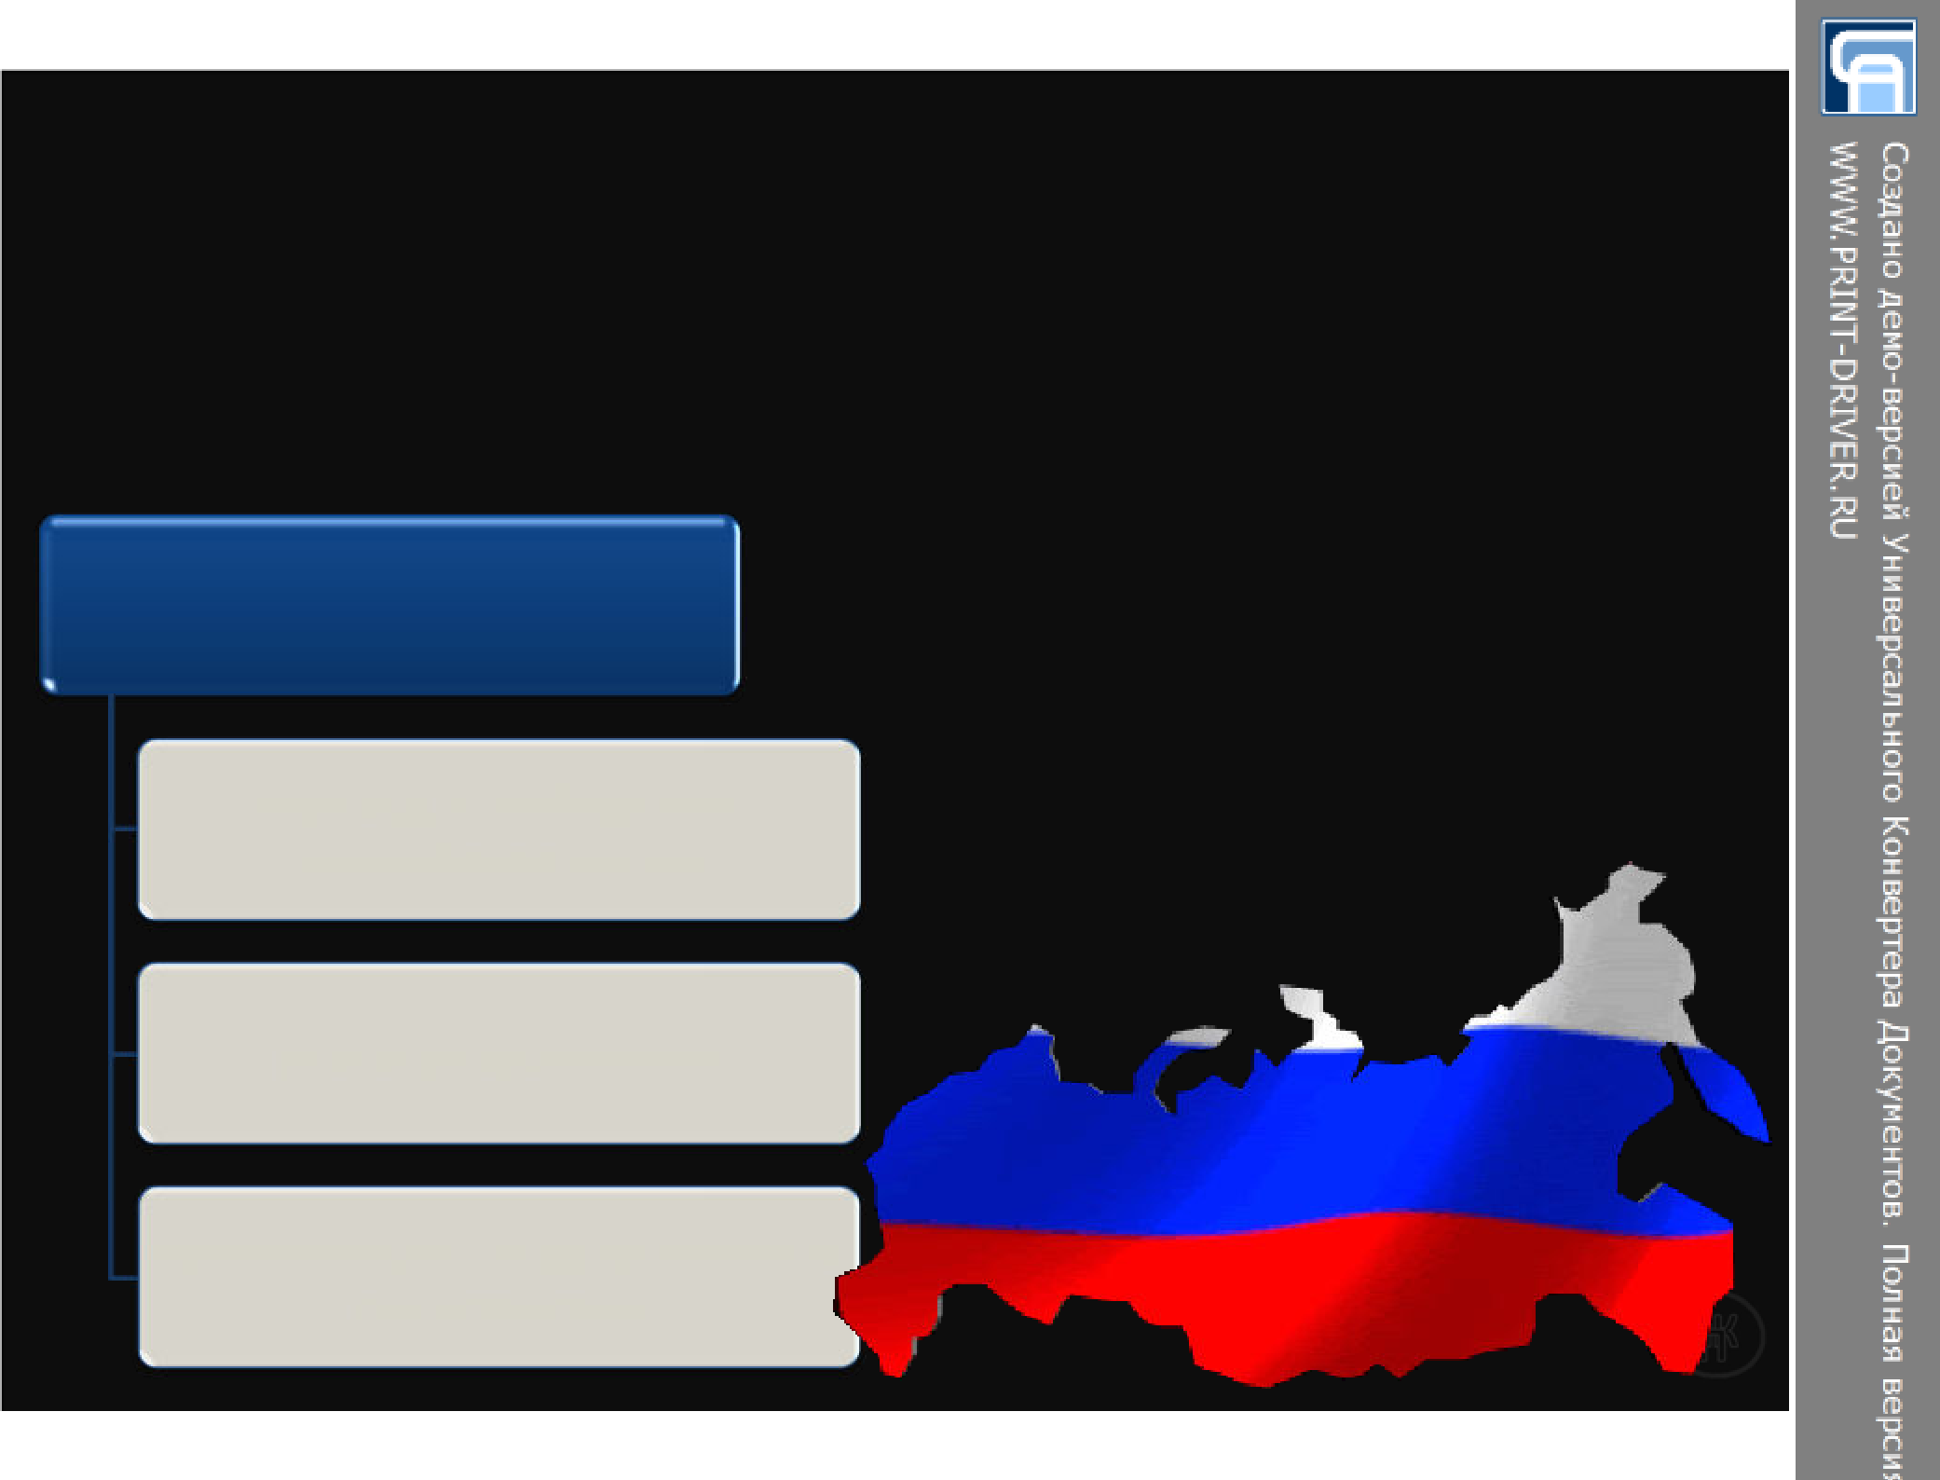
Становление современной рыночной экономики России

- октябре 1991 года правительством был начат России переход к рыночной модели экономического развития.

Основные направления экономических реформ

переход к свободному

ценообразованию

разгосударствление

приватизация государственных

предприятий

На первом этапе введения реформ правительство столкнулось с рядом проблем:

- формирование у граждан определённых качеств необходимых для успешного ведения своего дела в условиях рынка;

- резкое снижение уровня жизни из-за либерализации цен.

Приватизация

Цель приватизации – создание

широкого слоя частных собственников в стране.

Разгосударствление - процесс

сужения государственного сектора в экономике, создание условий для развития негосударственных форм собственности.

Лишение населения накопленных денежных средств не позволило достичь
эффективности приватизации и программы разгосударствления.

процесс передачи государственной собственности в частные руки
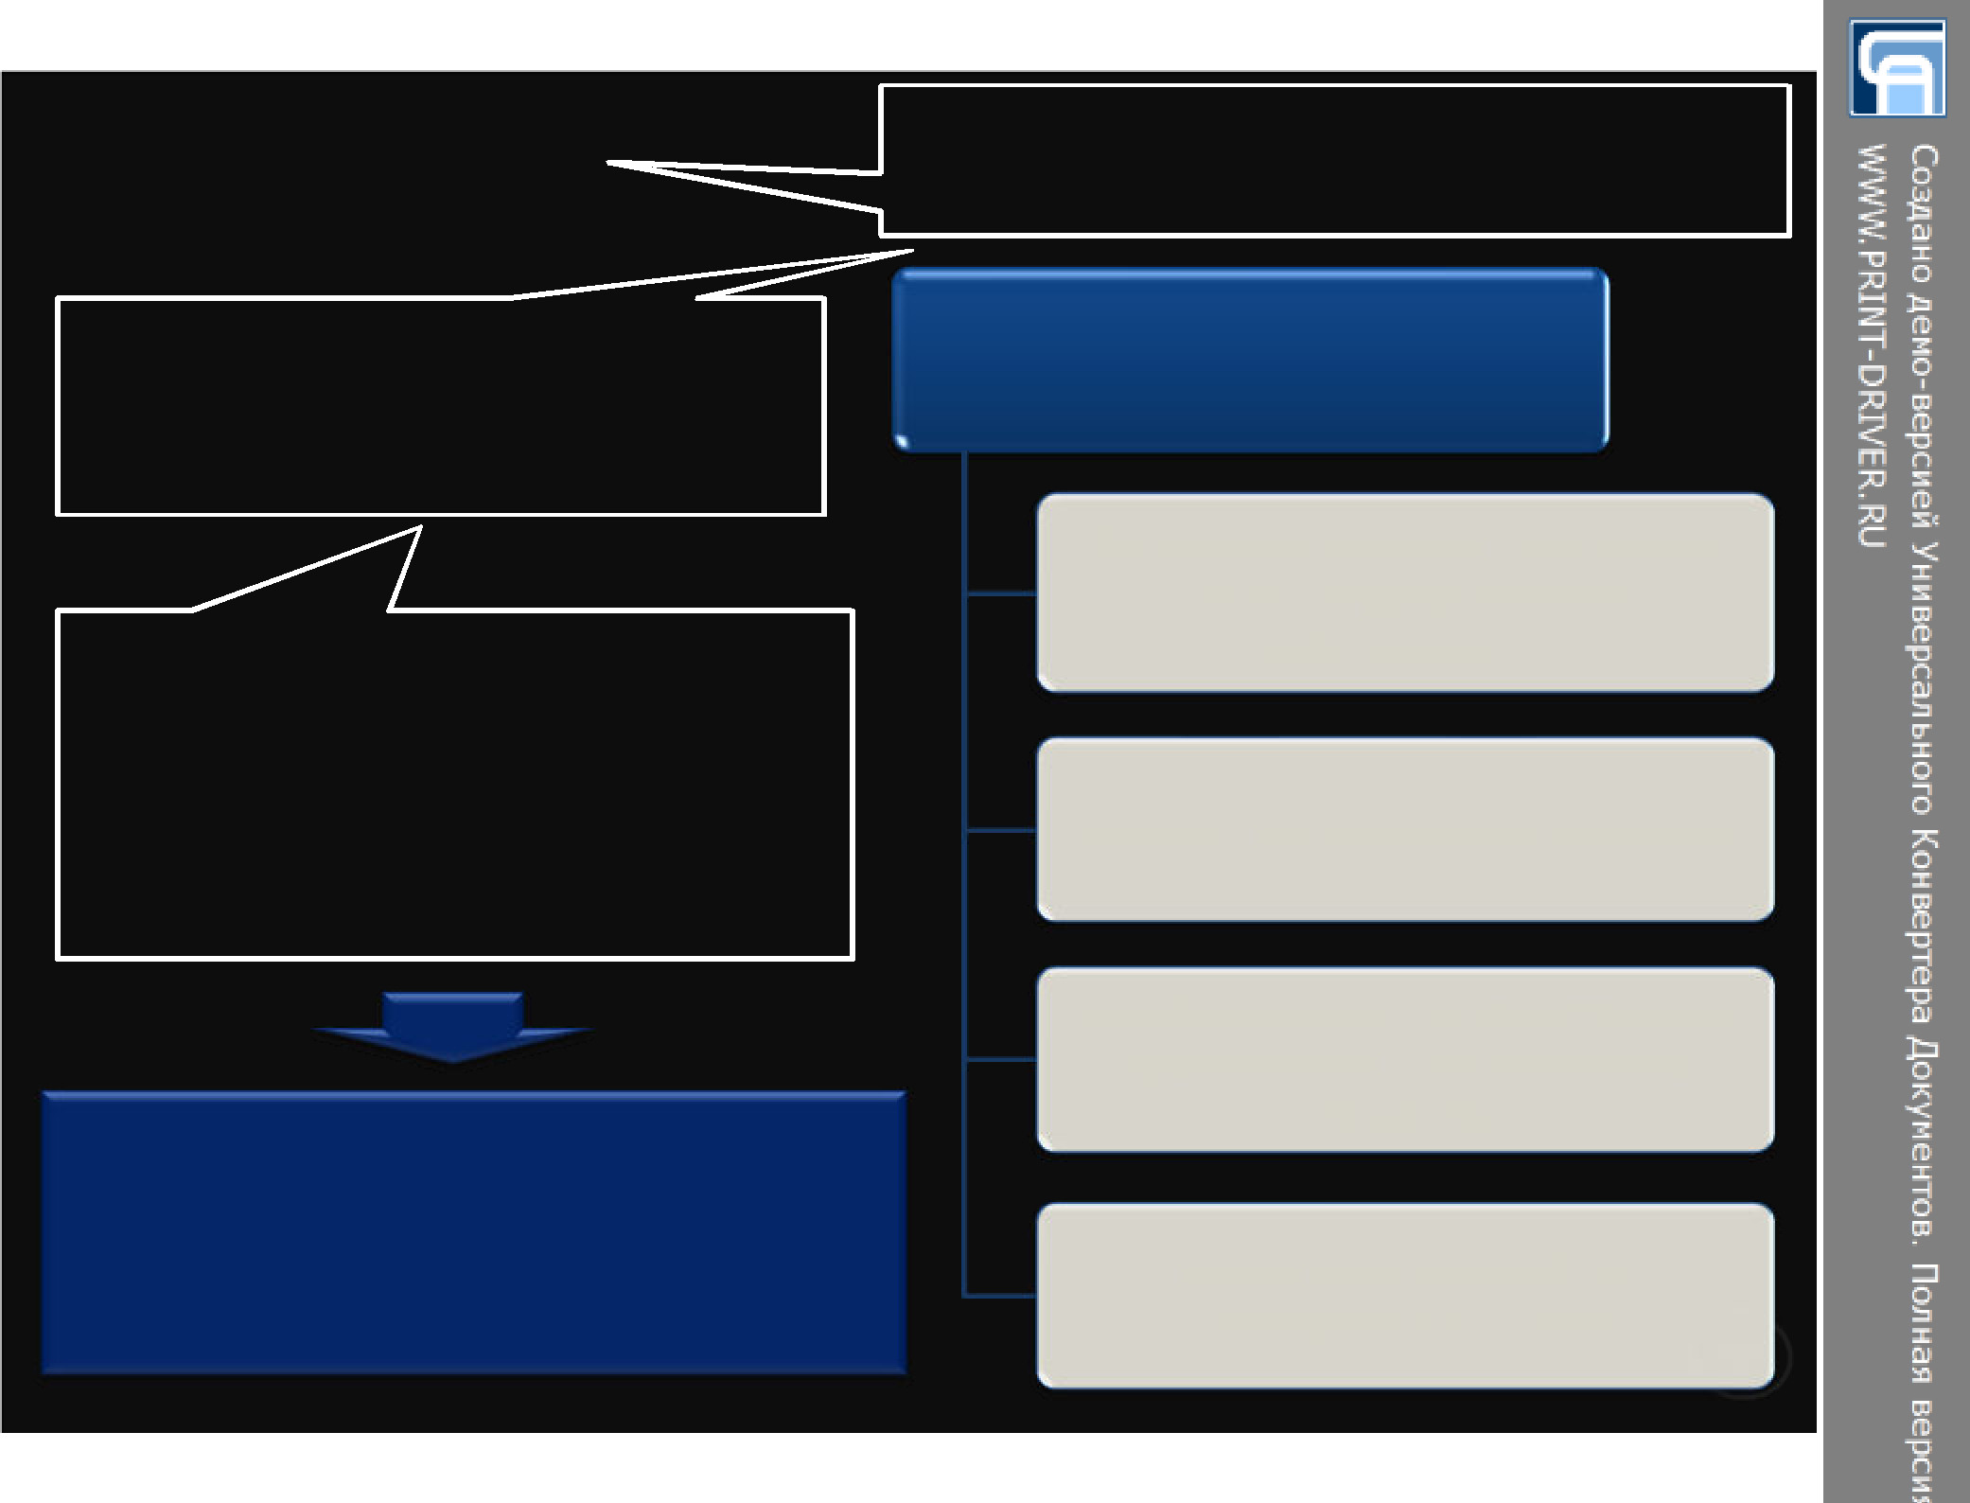

Формы приватизации

бесплатная раздача гражданам части государственной собственности

аренда с последующим выкупом

преобразование государственных предприятий в акционерные общества

выкуп предприятий на конкурентной основе

Итоги реформ

Положительные

формирование в стране рыночной инфраструктуры:

- сеть коммерческих банков

- фондовые и товарные бирж,

- аукционы

Отрицательные
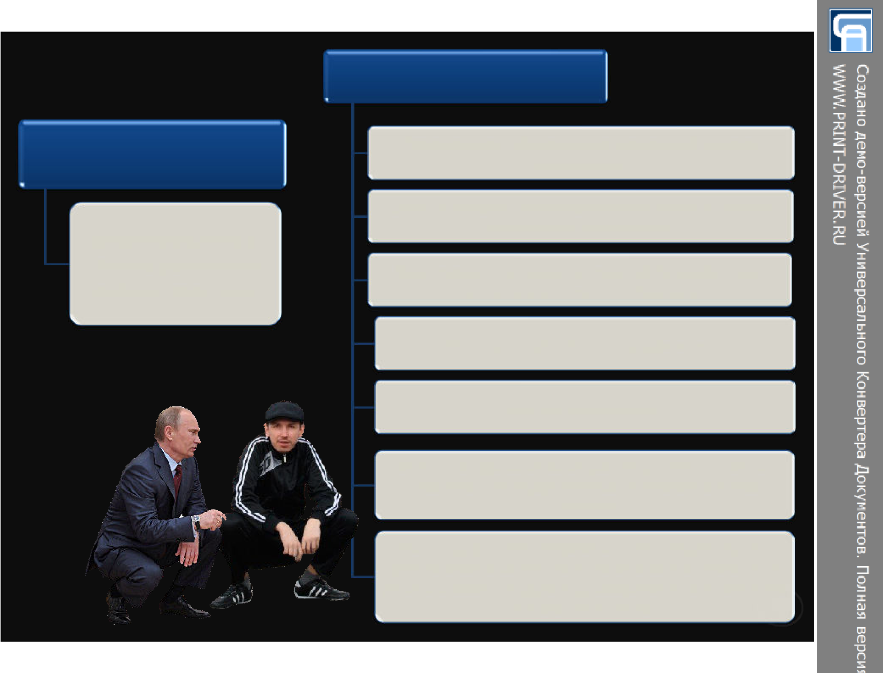

Ускоренное обнищание основной массы

населения

Обесценивание добросовестного труда и потеря

жизненных ориентиров

Возникновение явной и скрытой безработицы,

потеря уверенности в будущем

Массовое забастовочное движение

Кризис неплатежей

Тотальная криминализация общества, усиление срастания государственных и криминальных структур

Рост социальной напряженности, недовольства действиями властей, политической пассивности и разочарования людей в демократических лозунгах начала 90-х годов.

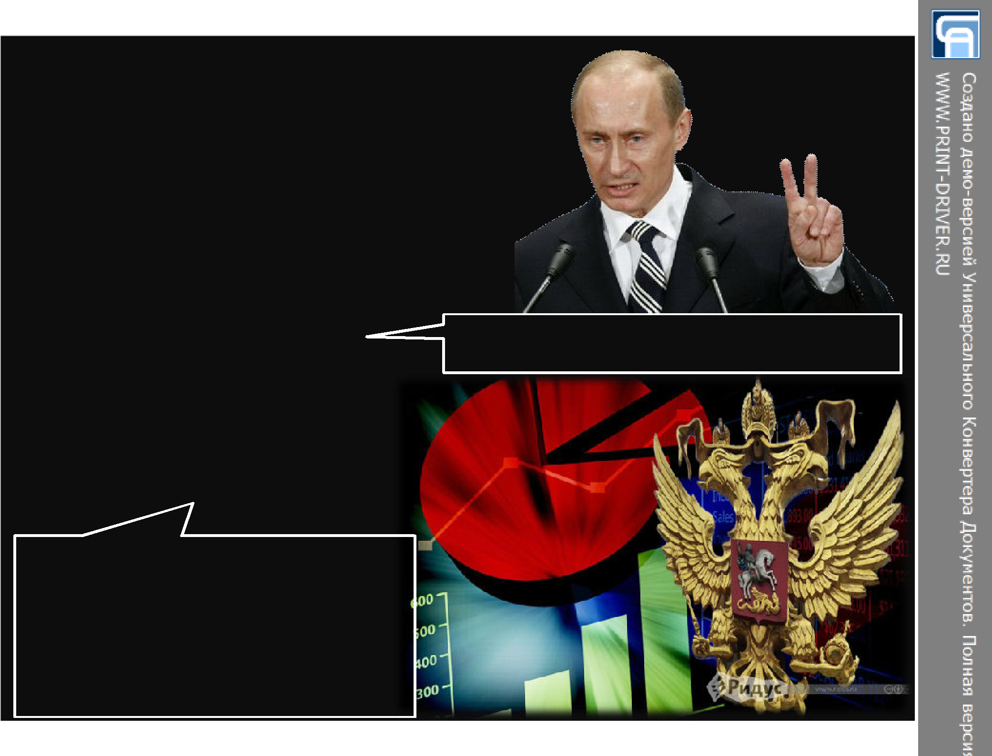
Особенности современной экономики России
- Экономика России является крупномасштабной, что определено большими размерами территории;

- Многообразие природных ресурсов – лесных, минеральных, земельных, водных;
3. Социокультурное разнообразие. | На территории России проживают представители
 | более 100 национальностей и народностей.
- Разница региональных показателей хозяйственного и социального развития субъектов Российской Федерации;

- Экономика России имеет многоукладный характер.

После проведения реформ 1990-х гг. в России имеется несколько основных укладов: капиталистический,

мелкотоварный (мелкие частные

предприятия, фермеры, «челноки»),

государственный, государственно-частный

(смешанный).

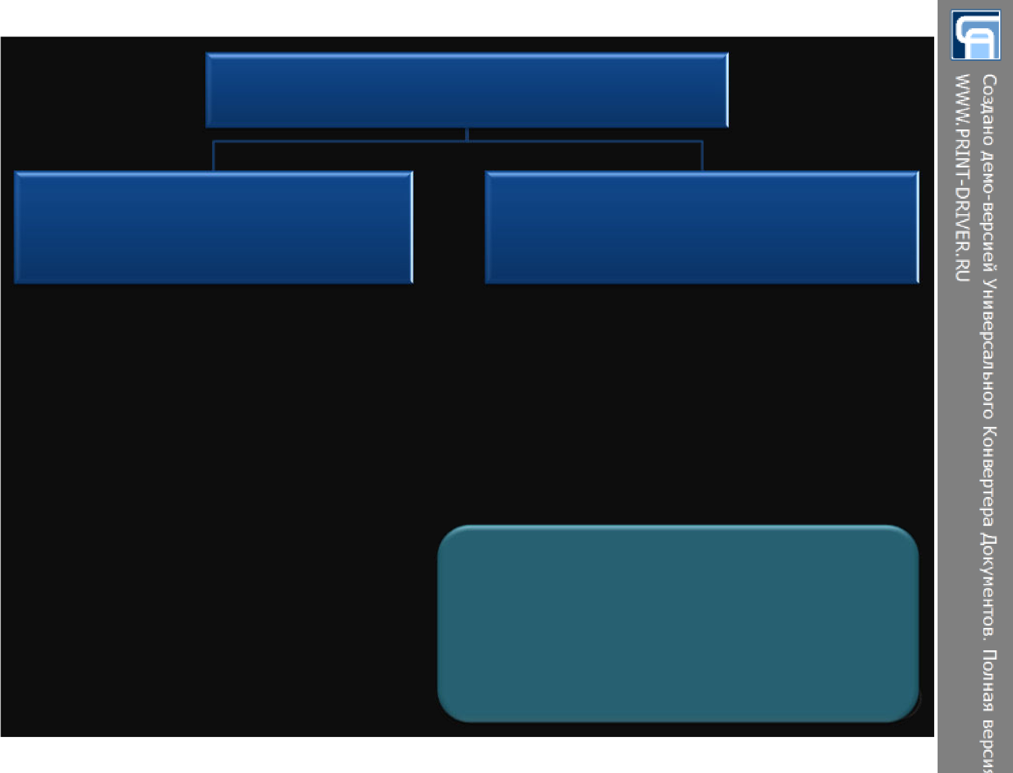
Экономические институты

нормы и правила, по которым

взаимодействуют и осуществляют экономическую деятельность ее участники

- кодексы

- законы

- другие писаные норм экономического поведения

(например, законов, определяющих рамки предпринимательской деятельности, или постановлений по конкретным видам экономической деятельности, экономических правил и норм, устанавливающих права собственности)

системы основополагающих

экономических категорий, а также непосредственных участников экономических отношений

- системы основополагающих экономических категорий (рынок, собственность, конкуренция, налоги, государственное регулирование, бюджет и др.),

- непосредственные участники экономических отношений

(предприниматели, фирмы, организации).

ЗАДАНИЕ: используя знания, полученные на занятии и любую доступную информацию, сформулируйте: какие экономические институты подверглись изменениям в России после распада СССР?

Время выполнения 20 мин.

Вопросы для повторения

- С какими проблемами столкнулось правительство на первом этапе проведения реформ?

- Перечислите основные направления экономических реформ

- Объясните разницу между приватизацией и разгосударствлением.

- Перечислите формы приватизации.

- Перечислите положительные и отрицательные результаты экономических реформ в России.

- Перечислите особенности современной экономики России

- Какие экономические институты подверглись изменениям в России после распада СССР

